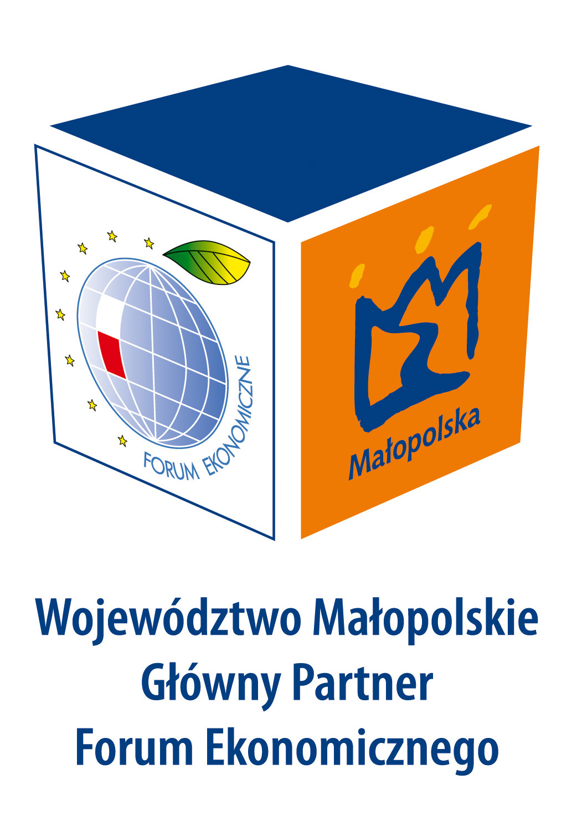

XX Forum Ekonomiczne – Krynica 2010

Europa po Lizbonie - strategie dla przyszłości
Termin: 8-11 września 2010 r.
Miejsce: Krynica Zdrój
Planowany przebieg:
Dzień 1: Inauguracyjna sesja plenarna.
Debaty panelowe
Uroczysty koncert
Wręczenie nagród Forum Ekonomicznego
Dzień 2: Sesja plenarna z udziałem wszystkich gości Forum Ekonomicznego
Debaty panelowe od 10:00 do 16:00
Dzień 3: Sesja plenarna z udziałem wszystkich gości Forum Ekonomicznego
Debaty panelowe od 10:00 do 16:00
Dzień 4: Rekreacje i zakończenie Forum
Punktem wyjścia do określenia tematyki poszczególnych wykładów będą następujące ścieżki programowe:
- Makroekonomia
- Biznes i zarządzanie
- Polityka międzynarodowa, bezpieczeństwo
- Forum Regionów
- Forum NGO
- Społeczeństwo
- Forum Energetyczne
- Nauka i kultura
- Unia Europejska i jej sąsiedzi
- Innowacje i Zrównoważony Rozwój
- Państwo i Reformy
- Ochrona Zdrowia
- Po godz. 16:00 program rekreacyjny (pikniki i wycieczki w okolicach Krynicy, a także jazda konna, quadami oraz inne atrakcje )
- Po godz. 19:00 program imprez towarzyszących (spotkania autorskie, koncerty, pokazy filmów, prezentacja raportów)
Miejsce: Krynica, Nowa Pijalnia Zdrojowa, Stary Dom Zdrojowy, Nowy Dom Zdrojowy
Organizacja: Fundacja Instytut Studiów Wschodnich,

Rada Programowa Forum Ekonomicznego,

Partnerzy Forum Ekonomicznego

Założenia organizacyjne:
- Cztery sesje plenarne;
- Ponad sto debat seminaryjnych, wykłady wybitnych postaci życia publicznego, warsztaty i dyskusje okrągłego stołu;
- Prezentacje narodowe i regionalne;
- Program kulturalny: spotkania autorskie, pokazy filmów, wystawy, koncerty, koktajle wieczorne wydawane przez partnerów Forum Ekonomicznego;
- Program rekreacyjny realizowany w drugiego i trzeciego dnia Forum po godz. 16:00 oraz w całym ostatnim dniu szerszy niż w 2009 r.
Podobnie jak w latach poprzednich zostaną wręczone wyróżnienia Forum Ekonomicznego w następujących kategoriach:
- Człowiek Roku 2009 Europy Środkowo-Wschodniej
- Firma Roku 2009 Europy Środkowo-Wschodniej
- Nowa Kultura Nowej Europy
Goście Forum:
ponad 1700 osób z Europy, Azji Centralnej, USA,
Obrady Forum Ekonomicznego będą się toczyć w Nowej Pijalni i w Starym Domu Zdrojowym. Obiekt Pijalni zostanie specjalnie przystosowany do obrad grup problemowych. Inaczej też zostanie przygotowana infrastruktura Pijalni dla gości Forum Ekonomicznego.
MOST POWIETRZNY KRAKÓW – KRYNICA
Uczestnicy XX Forum Ekonomicznego mają możliwość skorzystania ze śmigłowca na przelot z krakowskiego lotniska Balice do Krynicy Zdrój.
Do Państwa dyspozycji oddajemy 2 luksusowo wyposażone śmigłowce Eurocopter z napędem turbinowym. Śmigłowce będą w 24-godzinnej gotowości w bazie na lotnisku Balice.
Informacje i rezerwacja lotu: a.siembida@aam.com.pl

